Tema 3: FTP



Tabla de contenido

3.1 Instalación y configuación del servidor proftpd 3

3.2 Configurar el servidor como ftp privado 4

3.3 Configurar el servidor como ftp anónimo 6

3.4 Usuarios virtuales con MySQL y usuarios privados 7

3.5 Virtualhost basados en nombre 11

3.6 Virtualhost basados en IP 13

3.7 Virtualhost basados en IP y puerto 14

3.8 Cuotas de disco para los usuarios 15

3.9 Cuotas de disco para los usuarios 16

3.10 Acceso seguro mediante TLS 18

3.11 Uso de logs 20

3.12 Configuración de clases 22

# 3.1 Instalación y configuación del servidor proftpd

Para instalar ftp vamos a utilizar el servidor proftpd.

En primer lugar, debemos introducir el siguiente comando:



Una vez hecha la instalación, se ha creado el usuario ftp en el fichero /etc/passwd

Ahora debemos asignarle una contraseña. Utilizaremos el siguiente comando:

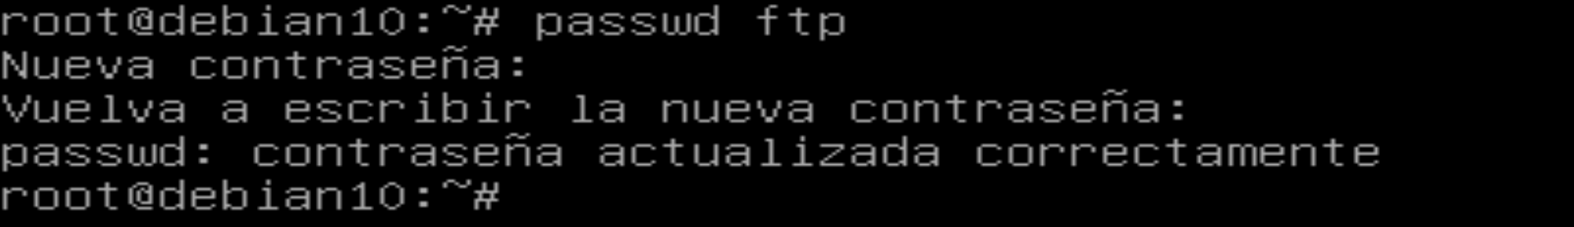

Comprobamos que el servicio está funcionando correctamente:

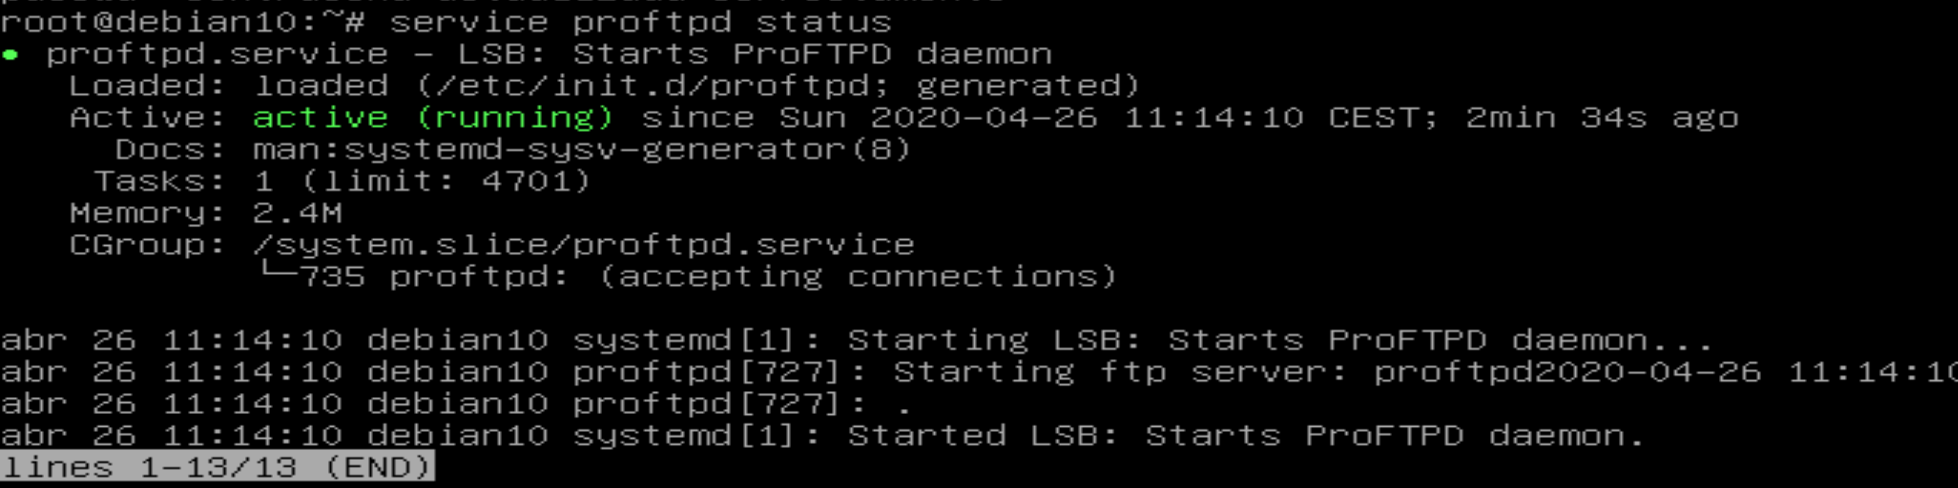

# 3.2 Configurar el servidor como ftp privado

Para configurar el servidor como ftp privado debemos crear un usuario privado asegurándonos que no tiene habilitado la Shell:



Ahora asignamos una contraseña:

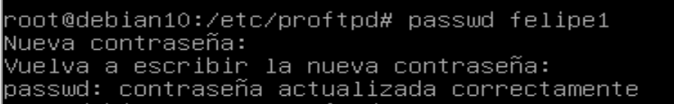

Ahora creamos la carpeta que contendrá el directorio del usuario:



Cambiamos el propietario a la carpeta:



Editamos el fichero de configuración del servidor /etc/proftpd/proftpd.conf:



Desactivamos el uso de IPv6:



Descomentamos la línea DefaultRoot para que el usuario no pueda salir de su carpeta:

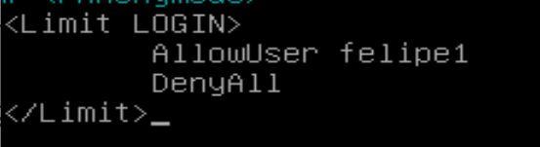

Y agregamos estas líneas que nos indican que sólo el usuario felipe1 puede acceder al servidor ftp.

Reiniciamos el servidor ftp y comprobamos

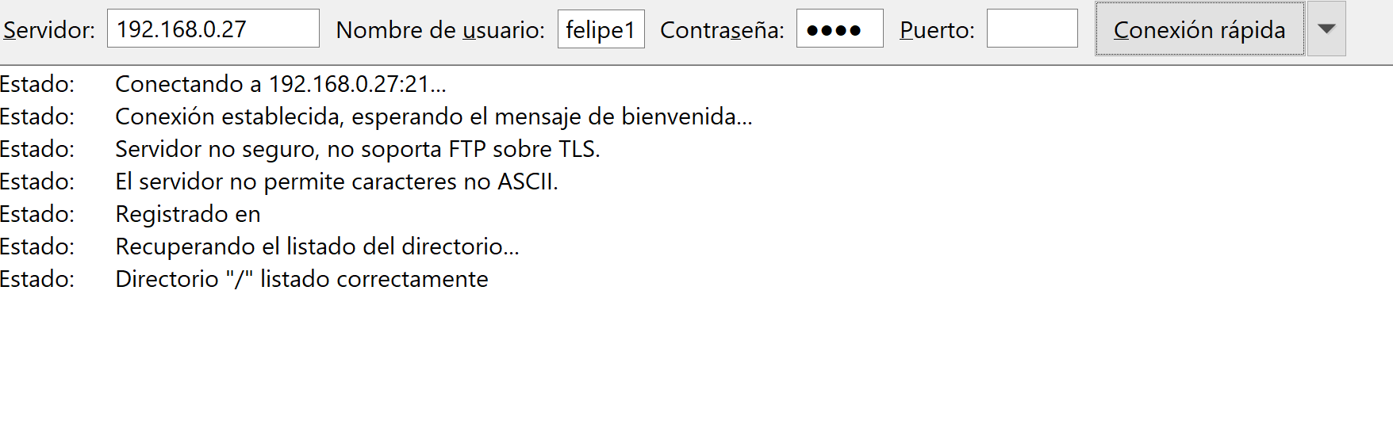

Ahora comprobamos con otros usuarios:

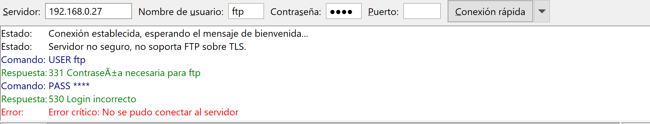

# 3.3 Configurar el servidor como ftp anónimo

Vamos a configurar el servidor ftp como anónimo, es decir, que puedan acceder los usuarios sin contraseña.

Para ello vamos a editar el archivo: /etc/proftpd/proftpd.conf

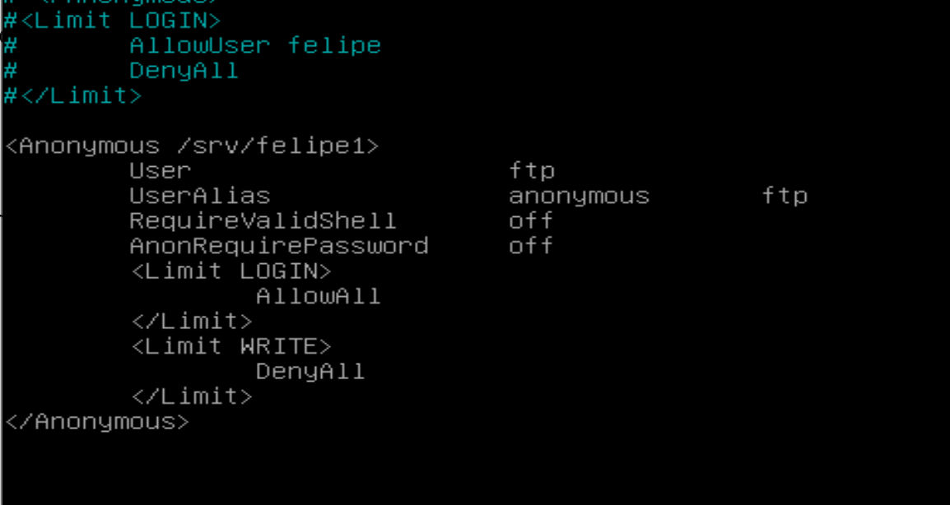

Debemos comentar el login que hicimos antes, y ponemos las siguientes líneas. Ahora vamos a reiniciar el servidor y comprobamos: 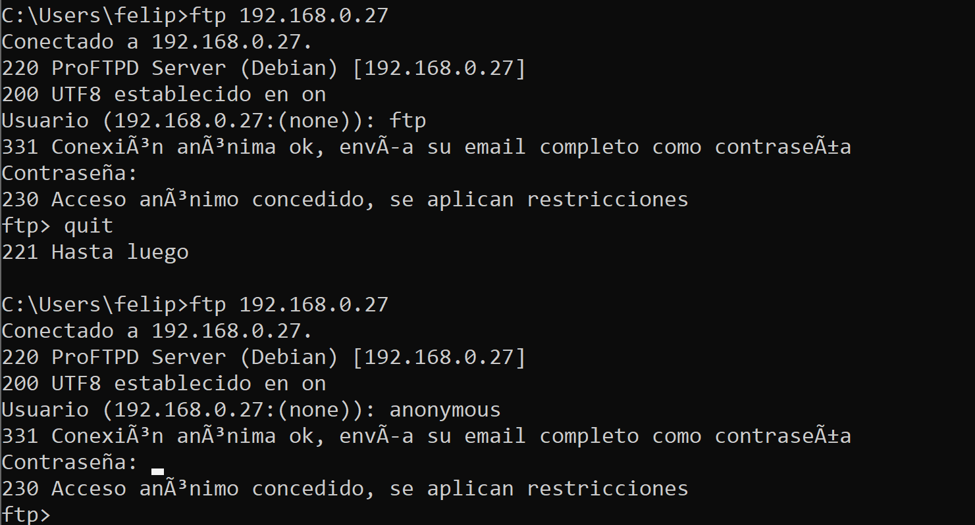

Como vemos, se puede acceder tanto ftp como Anonymous sin contraseña, que es lo que queríamos que ocurriera.

# 3.4 Usuarios virtuales con MySQL y usuarios privados

Para los usuarios virtuales con MySQL lo primero que debemos hacer es instalar el servidor MySQL.

Lo haremos, utilizamos el siguiente comando:



Ya que el MySQL viene divido en varios paquetes, es mejor que ir instalando uno por uno. Así instalamos MySQL de una sola vez.

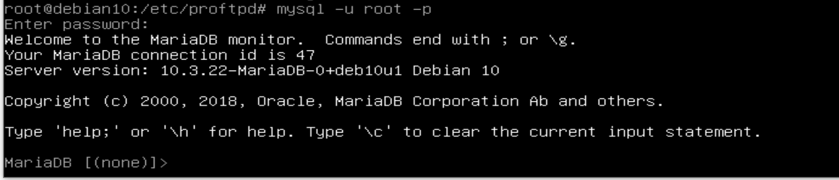

Nos conectamos como root a MySQL:



Creamos la base de datos proftpd.

Nos conectamos a la base de datos y creamos la tabla users:



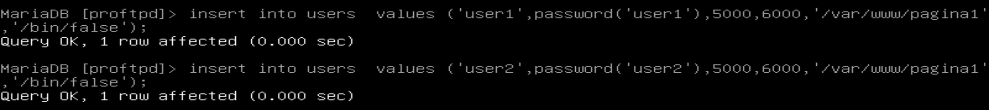

Insertamos dos usuarios de ejemplos a la tabla:

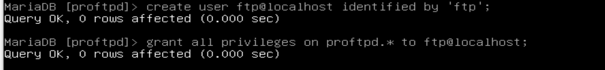

Creamos un usuario y le concedemos todos los permisos sobre la base de datos proftpd que hemos creado anteriormente.

Ahora creamos los directorios de los usuarios:

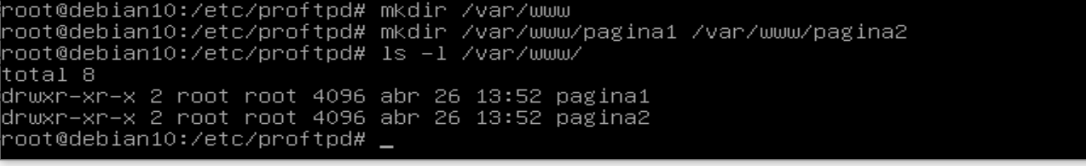

Agregamos algún fichero para comprobar en las carpetas.

Ahora vamos a instalar el módulo de ftp que conectará con la base de datos.

Para ello, hacemos lo siguiente:

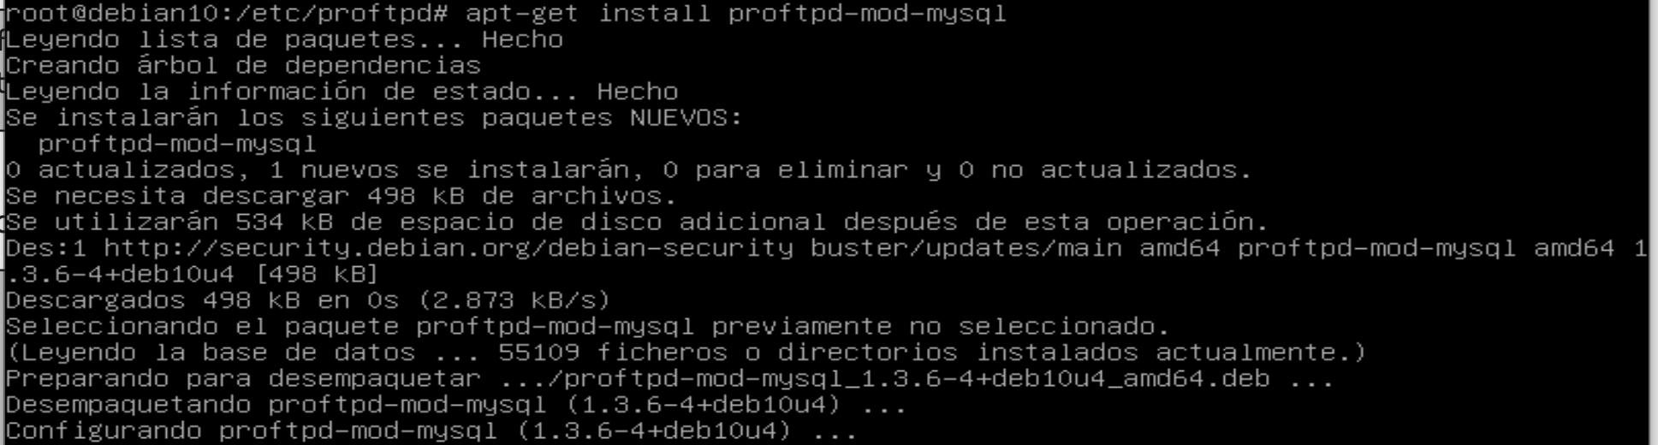

Descomentamos la línea 135.

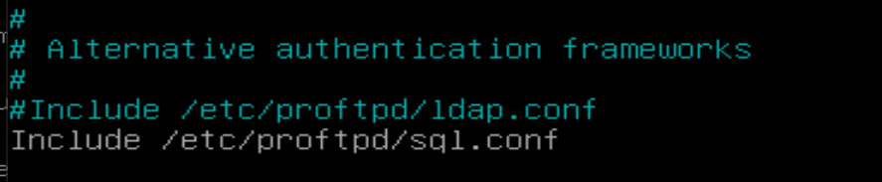

Editamos el fichero /etc/proftpd/modules.conf

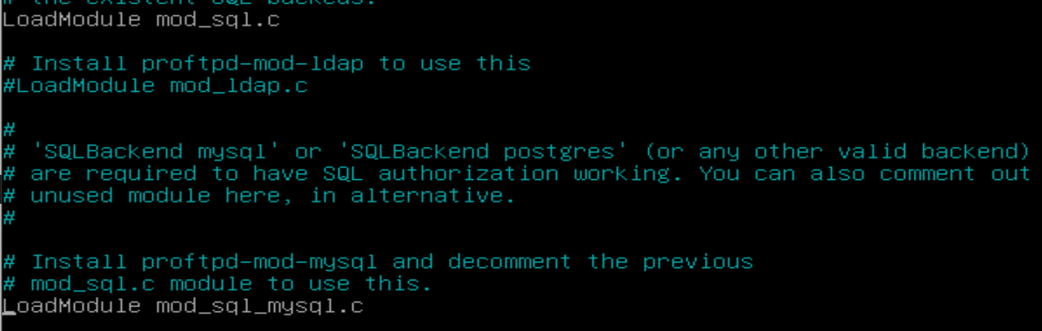

Descomentamos la línea 17 y la cambiamos por :

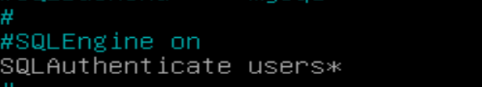Descomentarmos la línea 23 y cambiarla por:



Descomentamos la línea 26



Descomentamos la línea 30 y cambiamos por:



Agregar al final:

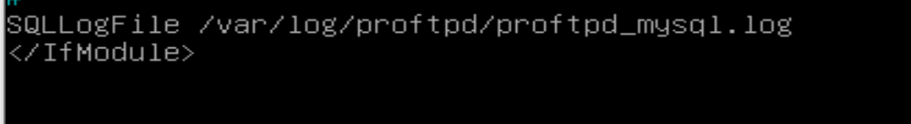

Reiniciamos el servidor y comprobamos:

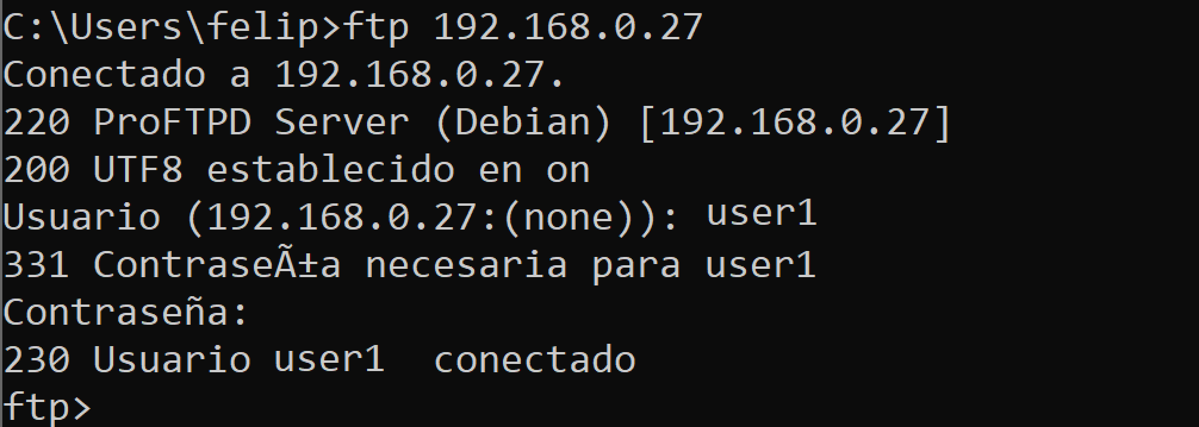

Vemos que la conexión del usuario 1 funciona correctamente utilizando MySQL.

# 3.5 Virtualhost basados en nombre

Vamos a comenzar a configurar Virtualhost en proftpd.

Debemos recordar cómo se hacía en los virtualhost de apache ya que su método es muy similar.

Lo primero que debemos hacer es crear dos carpetas en /srv que serán empresa1 y empresa2



Ahora nos vamos al archivo /etc/proftpd/proftpd.conf y descomentamos la siguiente línea:

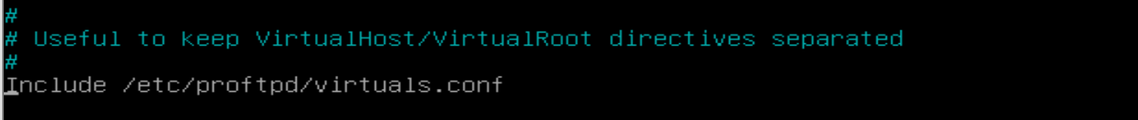

Ahora nos vamos al fichero de configuración virtuals.conf

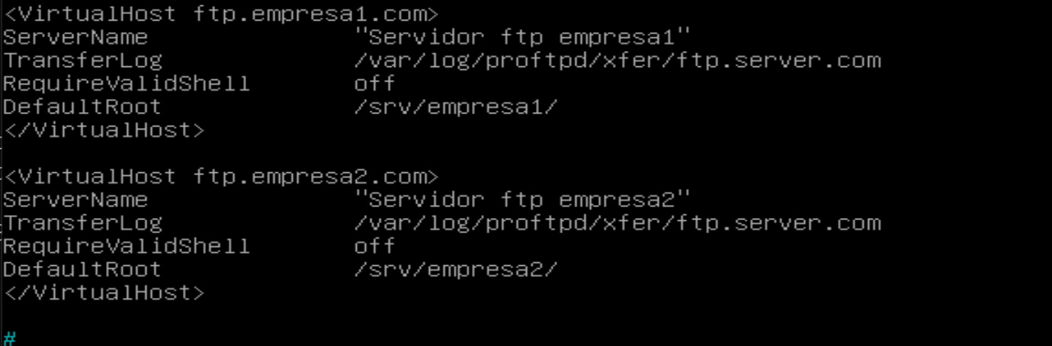

Agregamos las siguientes líneas y agregamos las ips al fichero hosts

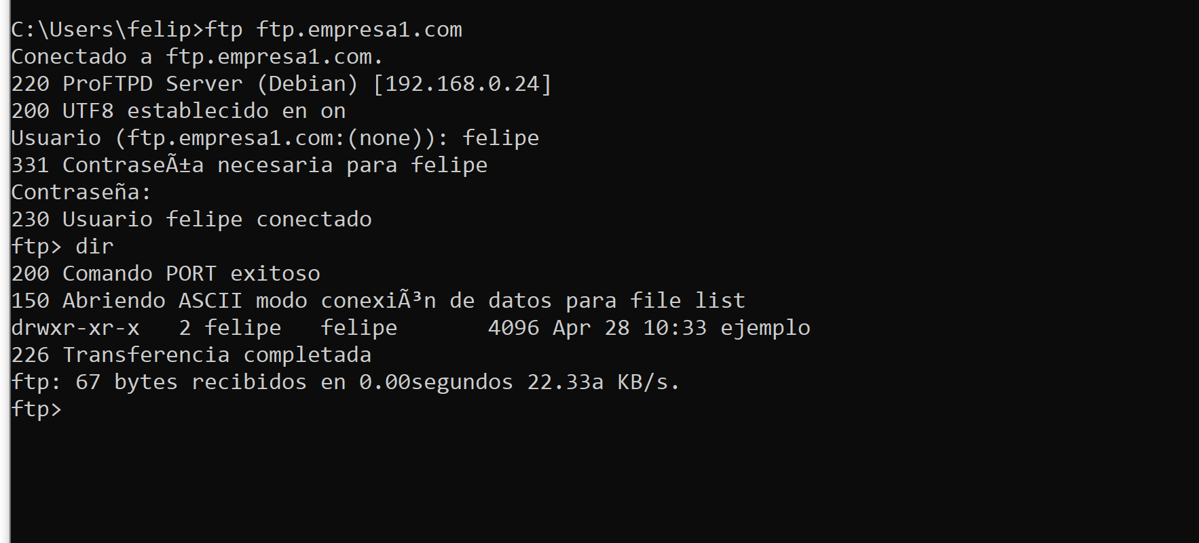

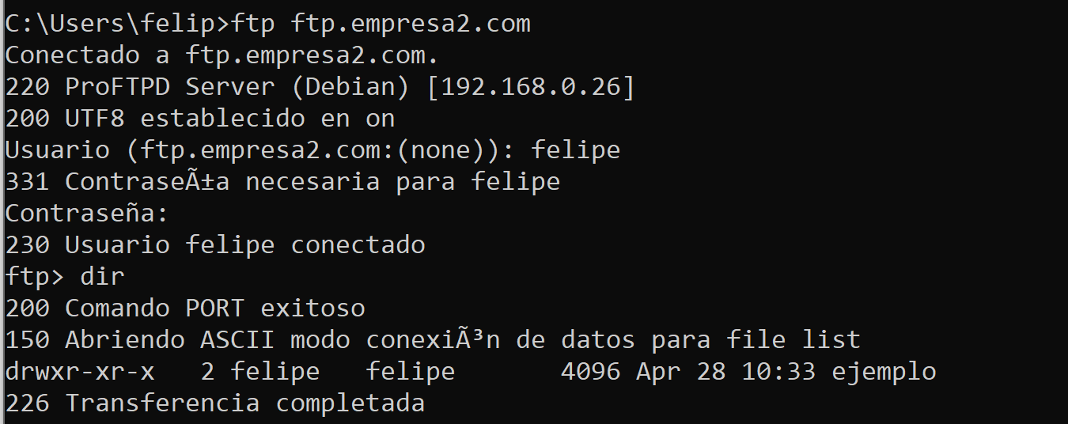

# 3.6 Virtualhost basados en IP

Ahora vamos a configurar los servidores ftp para que puedan conectarse por IP´s.

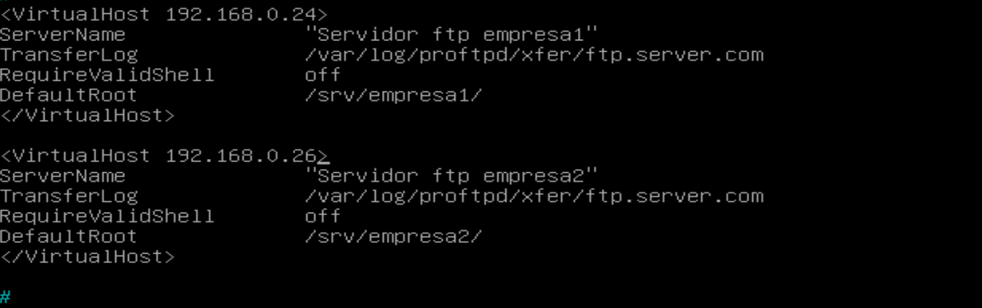

La configuración del archivo virtuals.conf es igual nada más que cambiando el nombre por la IP. Se reinicia el servidor y comprobamos:

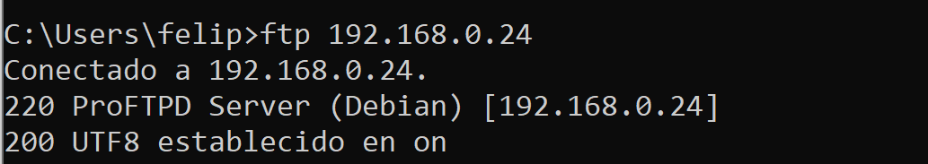

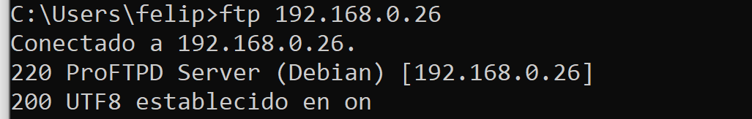

Como vemos la configuración es muy sencilla.

# 3.7 Virtualhost basados en IP y puerto

Ahora vamos a configurar el servidor ftp para que actúe en la misma IP pero con diferente puerto, ya que es otra manera de configurarlo.

Vamos a dejar empresa1 por el puerto 21 y configuración de empresa2 para que funcione por el puerto 2121.

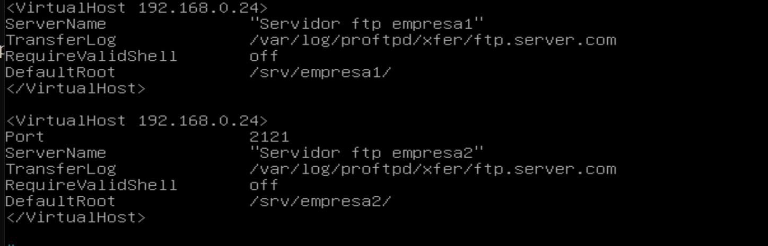

Comprobamos que funciona correctamente.

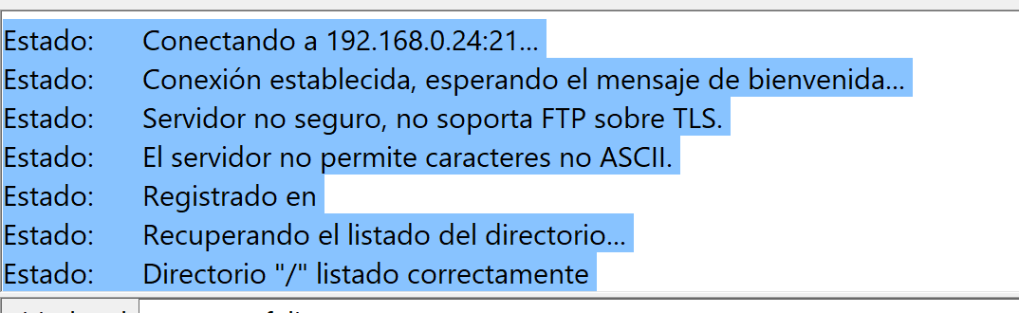

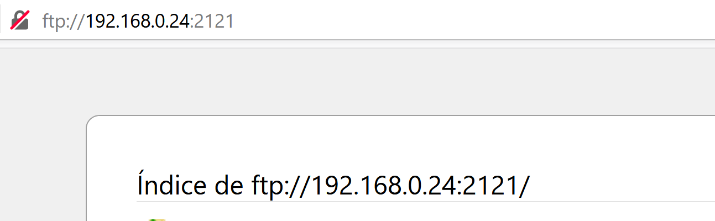

# 3.8 Cuotas de disco para los usuarios

Vamos a realizar cuotas de discos, esto se basa en limitar la ocupación de discos para los usuarios del archivo ftp.

Se puede hacer de dos modos: bien limitando la cantidad de MB que pueden utilizar o bien limitando los ficheros que se pueden manejar.

A continuación, explicaremos el proceso.

Lo primero será verificar que tenemos la línea Include /etc/proftpd/modules.conf ya que con esto incluimos los módulos mod_quotatab.c y mod_quotatab_file.c

Los anteriores son los que necesitamos. Por defecto, viene descomentado pero lo revisamos.

Ahora buscamos la línea

QuotaEngine off

Esa línea la cambiamos por “On” y agregamos dentro de la etiqueta lo siguiente :

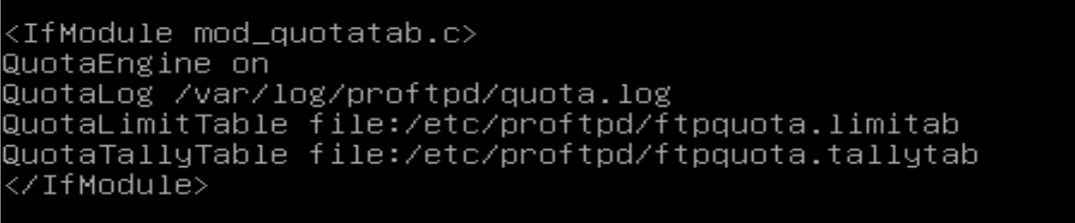

Una vez configurado, vamos a proceder a crear las tablas en el fichero.

Lo haremos introduciendo los siguientes comandos:



Ahora vamos a proceder a crear reglas, ya que en las tablas debemos agregar distintas normas de utilización.

Con esta línea estas agregando una regla para el usuario user1 que en el directorio solo pueda subir hasta 4GB.



# 3.9 Cuotas de disco para los usuarios

Para saber si están funcionando los registros deberíamos empezar a subir archivos, algo que supondría demasiado tiempo, por ello vamos a consultar las tablas y ver cómo podemos modificar y eliminarlas.

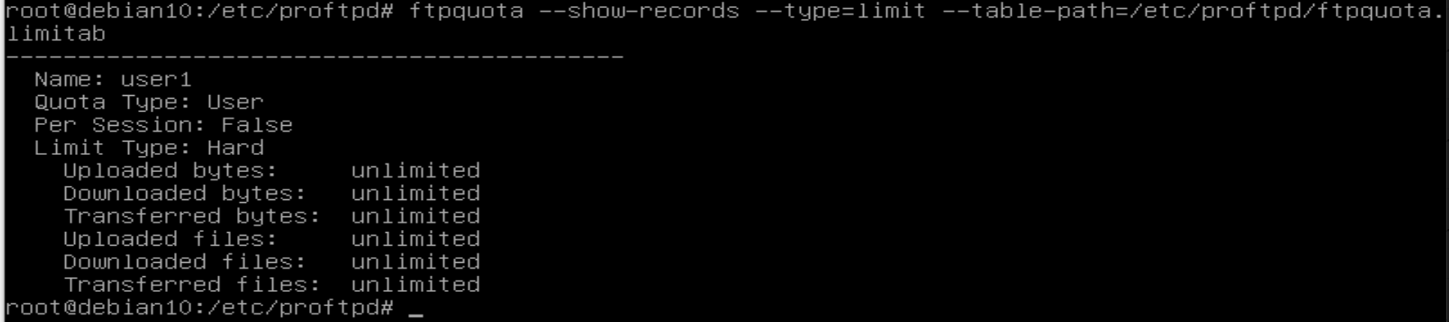

Con este comando podemos consultas los registros de un usuario en la tabla:



Con este otro comando podemos realizar modificaciones.

Ahora vamos a comprobar si ha funcionado la actualización:

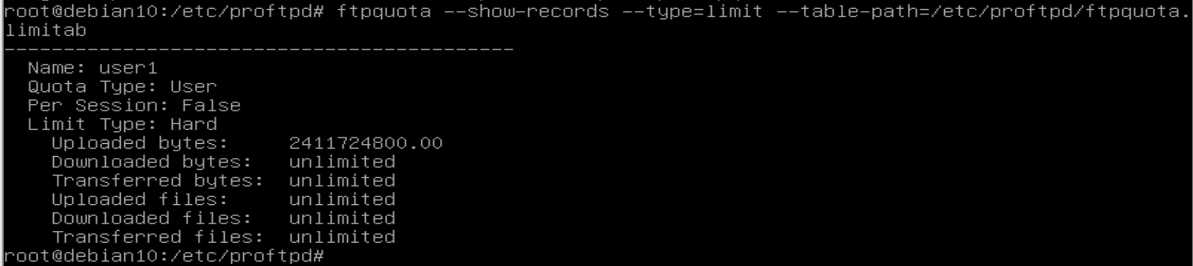

Vemos que se ha actualizado la cantidad de bytes que se pueden subir.

Ahora vamos a borrar el registro:



Ahora vamos a comprobar cómo está la tabla:



Como vemos, la tabla está vacía, es decir, se ha efectuado el borrado.

# 3.10 Acceso seguro mediante TLS

Vamos a proceder a crear un servidor seguro, es decir, con transferencia cifrada.

Para tal fin, vamos a proceder con la instalación del servicio.

Lo primero que vamos a hacer es descomentar un include de la configuración del servidor que se encuentra en /etc/proftpd/protftpd.conf



Ahora instalamos el openssl



Y creamos el certificado:

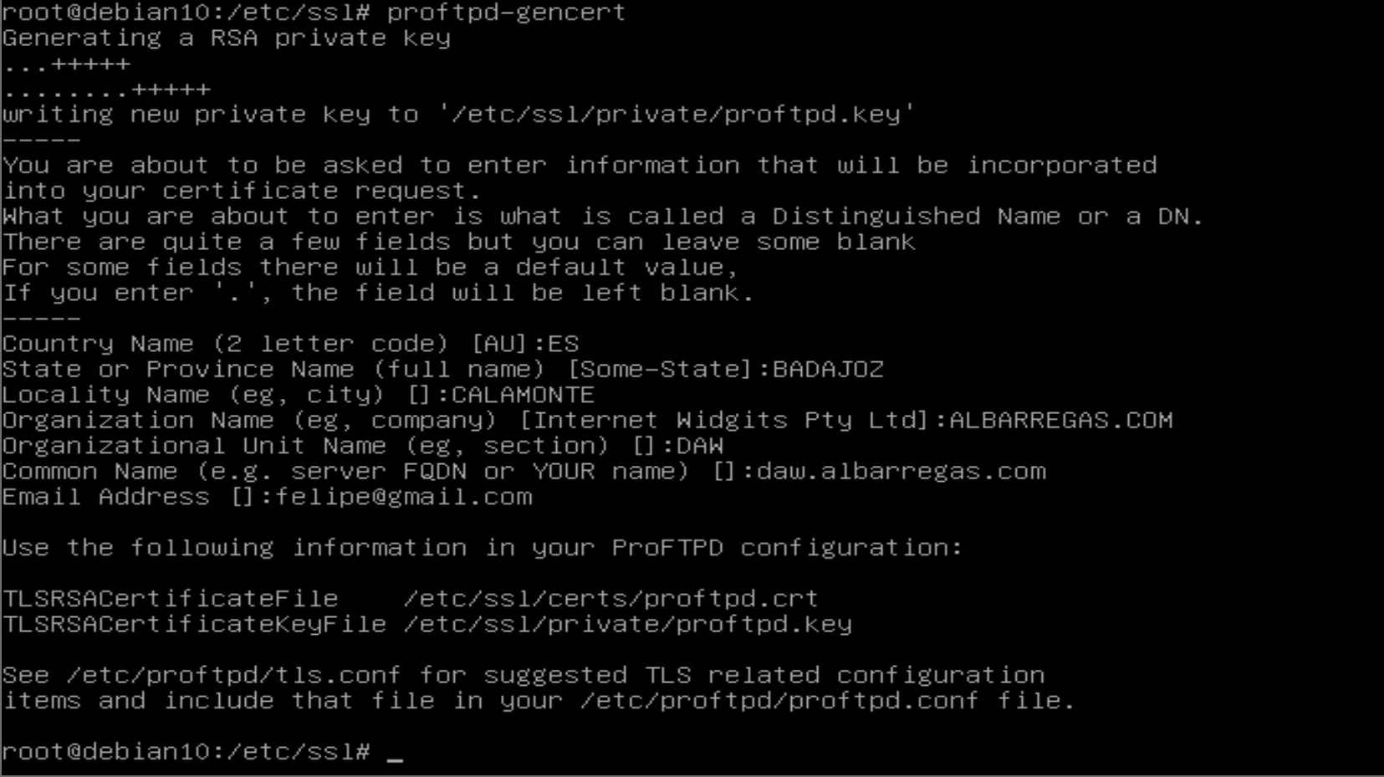

Respondemos a las preguntas y, como vemos, con este comando se crean los archivos y aparte se ha autoconfigurado en el archivo proftpd.conf. Ahora vamos a configurar el archivo tsl.conf

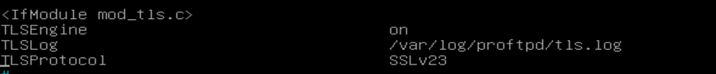



En estas líneas sólo debemos descomentarlo.

Esta línea deberemos de descomentarla y quitarle la última parte







Y descomentamos estas últimas líneas.

Reiniciamos el servidor y comprobamos:

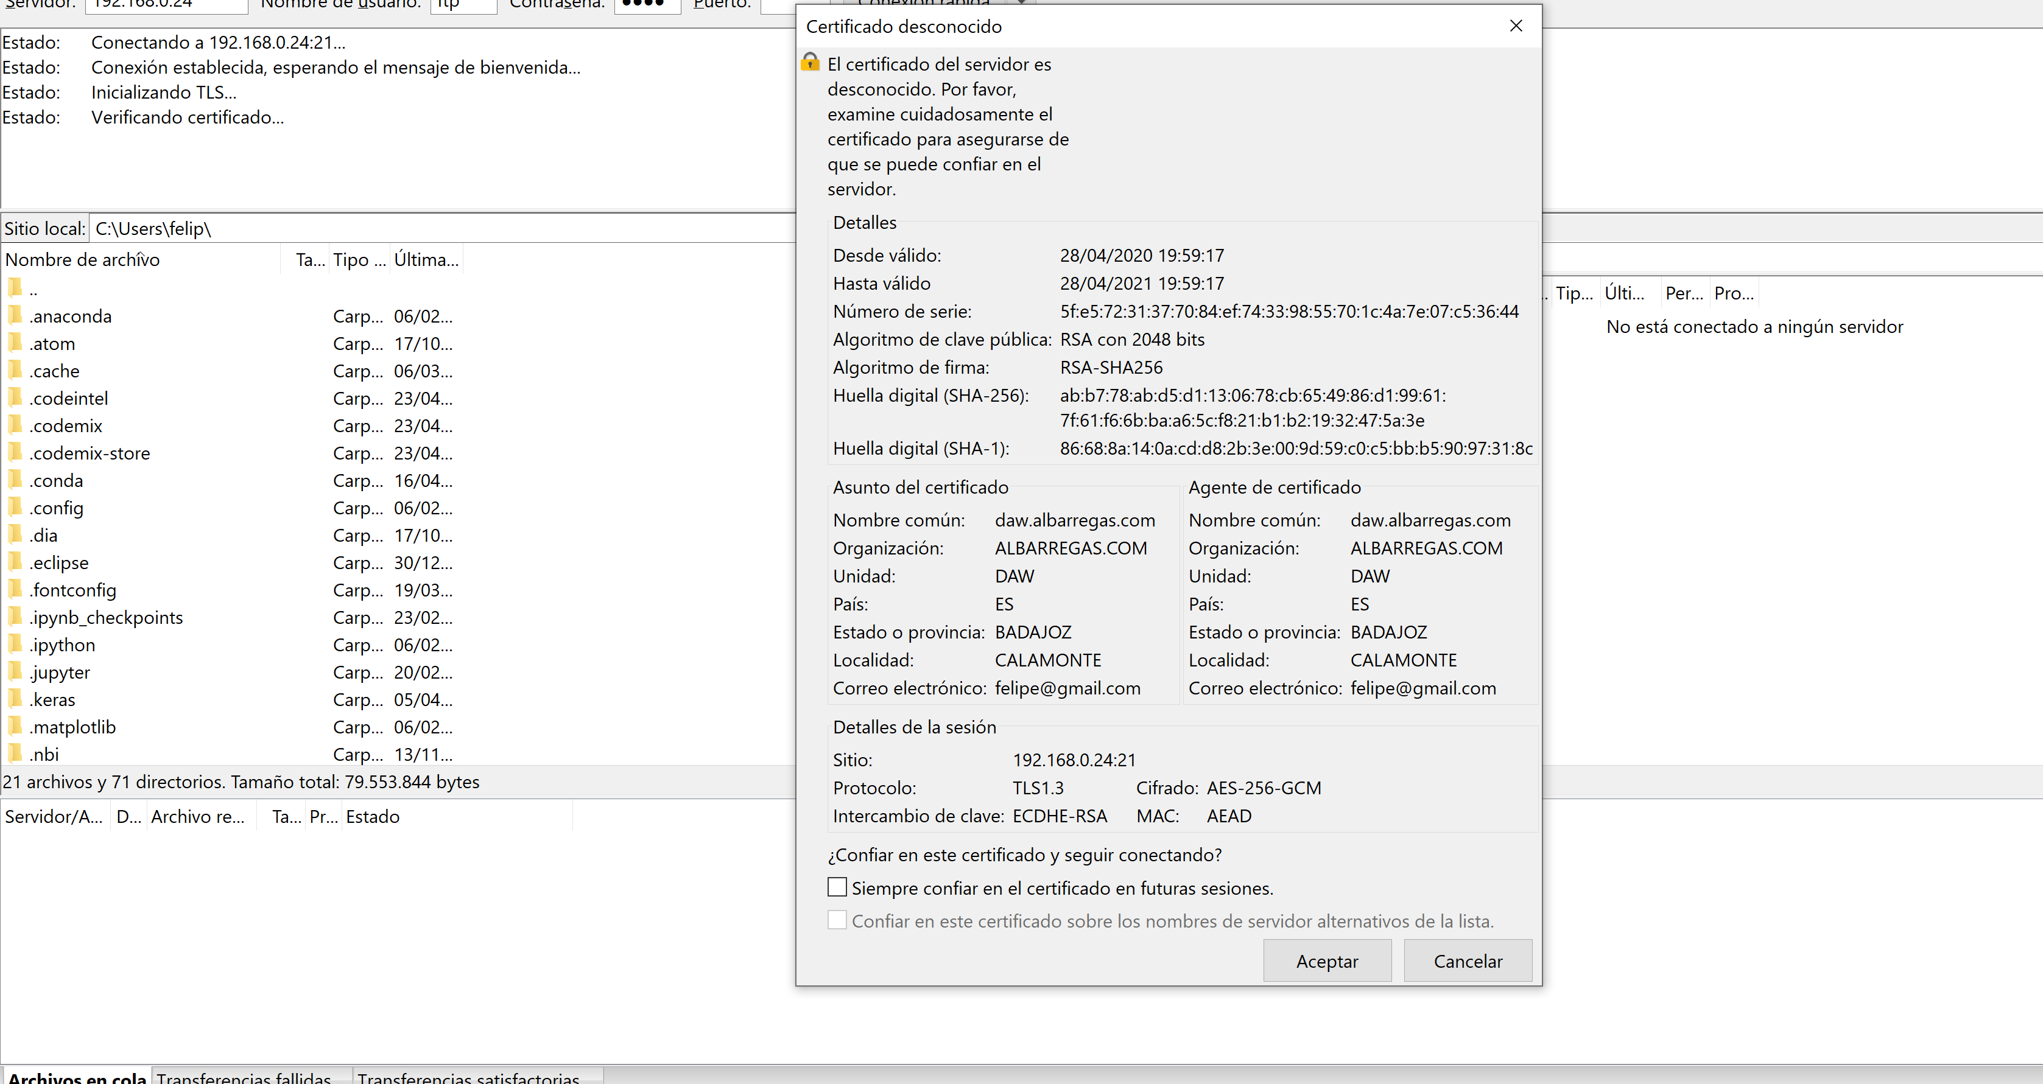

Al iniciar filezilla y poner la IP del servidor podemos comprobar que nos dice que el certificado no se puede verificar porque es un autocertificado.

# 3.11 Uso de logs

Estos logs se suelen grabar en /var/log/proftpd/proftpd.log

Las directivas relacionadas con logs son:

* SystemLog: redirige el log a un fichero.
* SysLogLevel: establece el nivel de detalle de los mensajes del log.
* ExtendedLog: determina qué tipo de actividades del usuario se registrarán en el log, a nivel global o de un hostvirtual.
* LogFormat: junto con ExtendedLog determina el contenido que se registrará en el log.
* TransferLog: determina la carpeta y el fichero en el que se irán anotando las actividades de cada usuario.

directivas scoreboard

ScoreboardFile /usr/local/var/proftpd.scoreboard

La información guardada es necesaria para utilidades como saber quién está conectado

(ftpwho), número de conexiones abiertas (ftpcount) y estadísticas (ftptop).

El directorio conteniendo scoreboard no puede tener permisos de escritura para el “resto de usuarios”.

Las anotaciones en el registro se hacen cada 30 segundos, pero se puede cambiar usando la directiva ScoreboardScrub y el tiempo en segundos.

.ftpaccess

El archivo ftpaccess funciona igual que utilizamos el httpacces para denegar el acceso a ciertos usuarios o IP ´s. Para ello, lo primero será crearlo:

HideFiles (\.ftpaccess)$ user !felipe

<Limit ALL>

IgnoreHidden on

</Limit>

<Limit ALL>

Order allow,deny

Deny from 192.168.0.24

</Limit><Limit ALL>

DenyUser felipe1

</Limit>

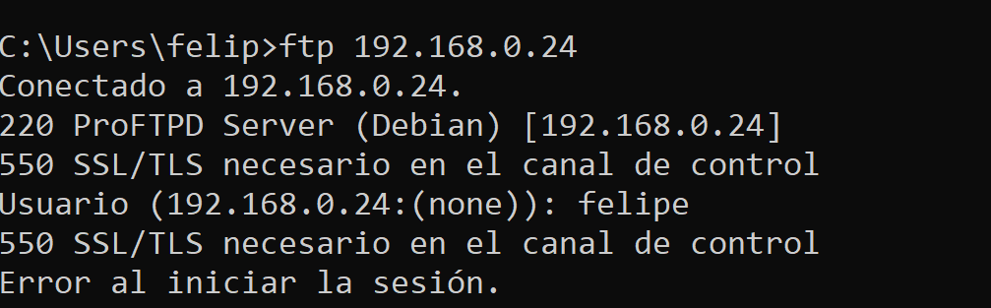

Como vemos, hemos denegado desde la IP. Quitamos luego la directiva y comprobamos :

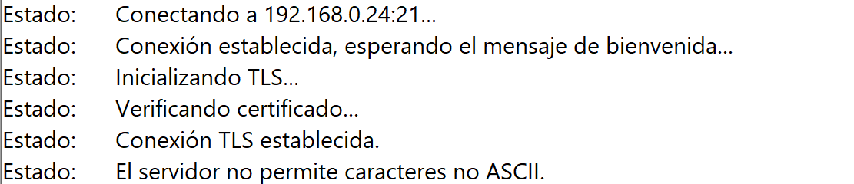

# 3.12 Configuración de clases

Las clases son como grupos de usuarios, pero en ellos, podemos identificar redes, hosts y usuarios.

Con esto podemos realizar agrupamientos y podemos conseguir denegar a un grupo de equipos, a un grupo de usuarios o incluso a una red externa.

Estas directivas por sí solas no funcionan, ya que las clases se definen de las siguiente manera:

<Class interna>

From 192.168.0.0/24

</Class>

<Limit ALL>

AllowClass interna

DenyAll

</Limit>